中泰培训纪实|夯实基础 提升专业 赋能前行
专业的工作培训、完善的培训体系、规范的培训流程、多元化的培训内容，是提升安保企业核心竞争力的重要因素，也是公司保安人才梯队快速成长的重要途径之一。注重员工培训，使公司保安队员的培训更制度化、规范化，服务更加专业化、优质化是公司始终遵循的原则。集团分公司以及各项目人员也始终贯彻落实公司这一原则，将培训落实到日常工作中的点点滴滴，从不松懈。

- 岗位培训强基础
好的形象是公司的名片，员工的形象亦代表着企业的形象。在项目上我们可以经常看到整齐端正站立的他们，着装整洁、仪态严谨，举手投足之间透出一股精神气，令人纷纷侧目。
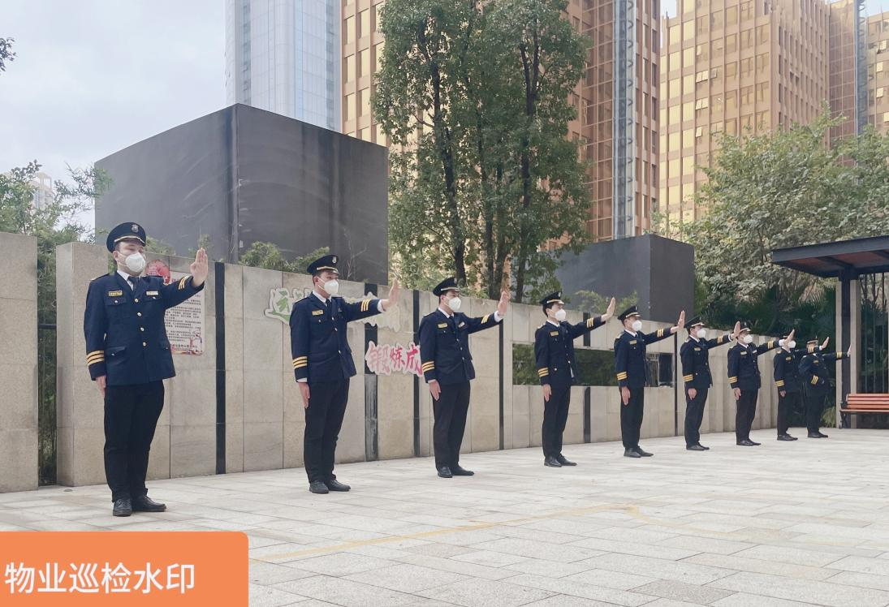
这便是公司各项目上经常会开展的日常队列训练，其中包括立正稍息、跨列、齐步走、停止间转法、敬礼、仪容仪表、礼貌礼节、车辆指引手势等多项内容。

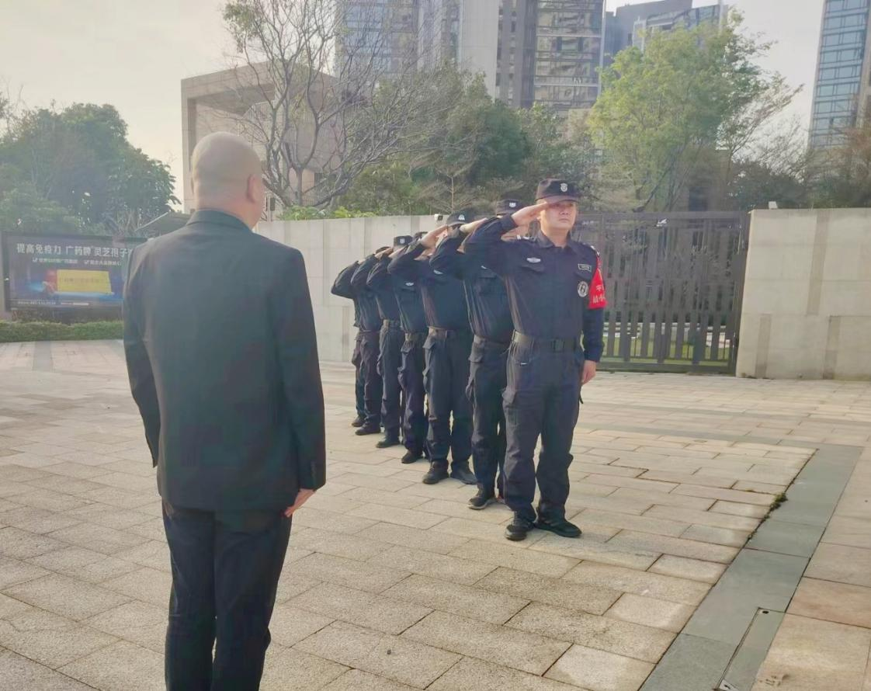
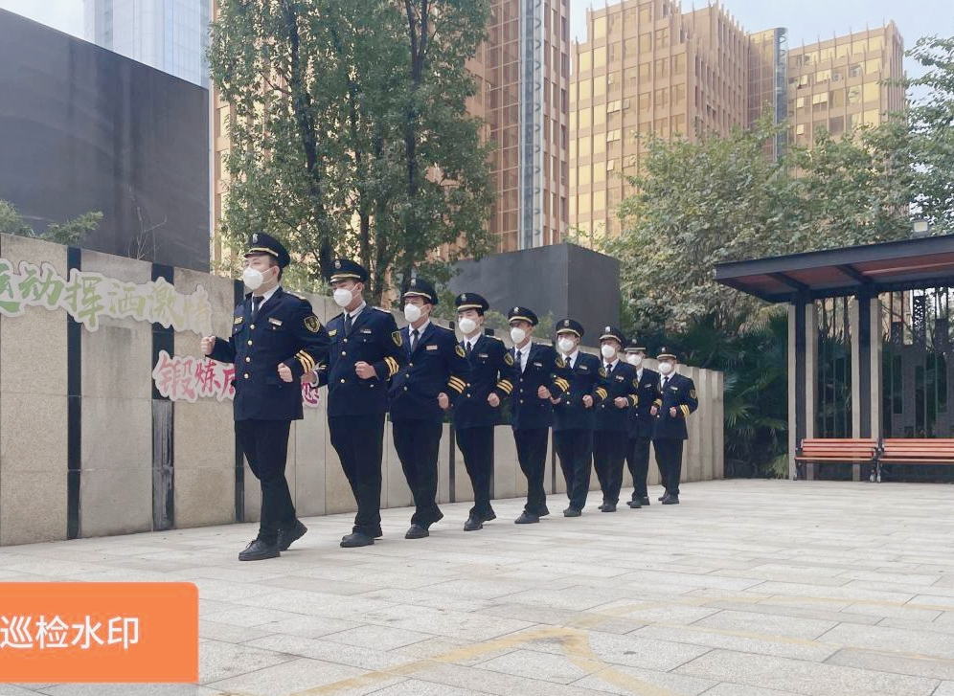

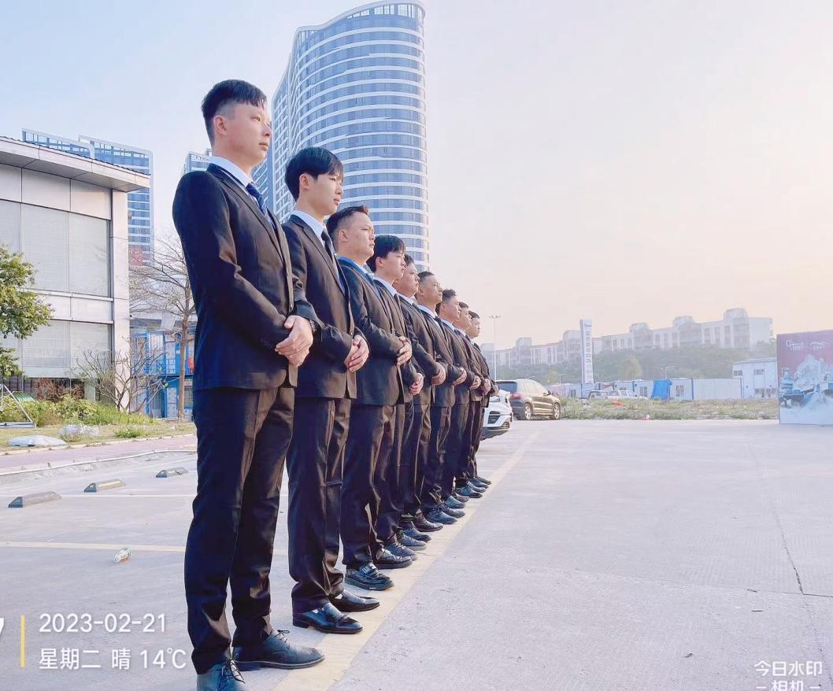
二、模拟演练提水平
日常的岗位培训帮助我们的安保队员树立起了良好的形象，而一次次有关防恐防暴、防汛消防的模拟演练则是让他们的专业水平不断提升。
防恐防暴消防等专业知识的学习、防恐防暴消防等器材的正确使用、应急演练方案的合理制定、逃生路线的规划部署、岗位职责的分工与明确、队员之间高效且灵活的配合，责任心与使命感便是在这样一次次的专业演练中愈发浓厚，专业的安保团队便是在这样一次次的培训中打磨而成。

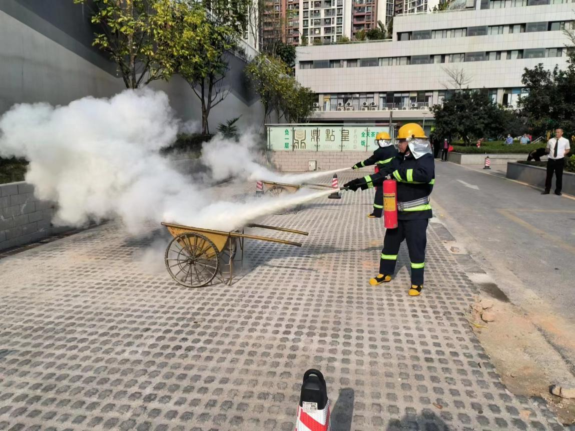
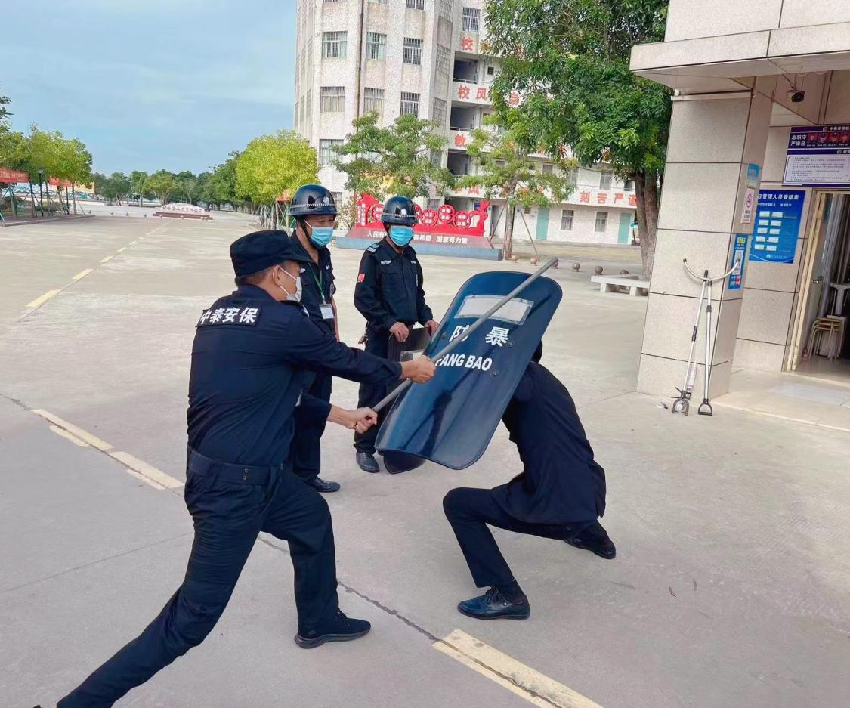
三、总结反思助前行
一次次的成长离不开一次次的总结，公司各项目负责人在严格督促着各项目队员定期开展专业培训的同时，也十分注重培训总结反思、存档记录，将日常训练、培训等活动形成图文并茂的资料，使得公司培训工作的开展有方向、有足迹、有成长。
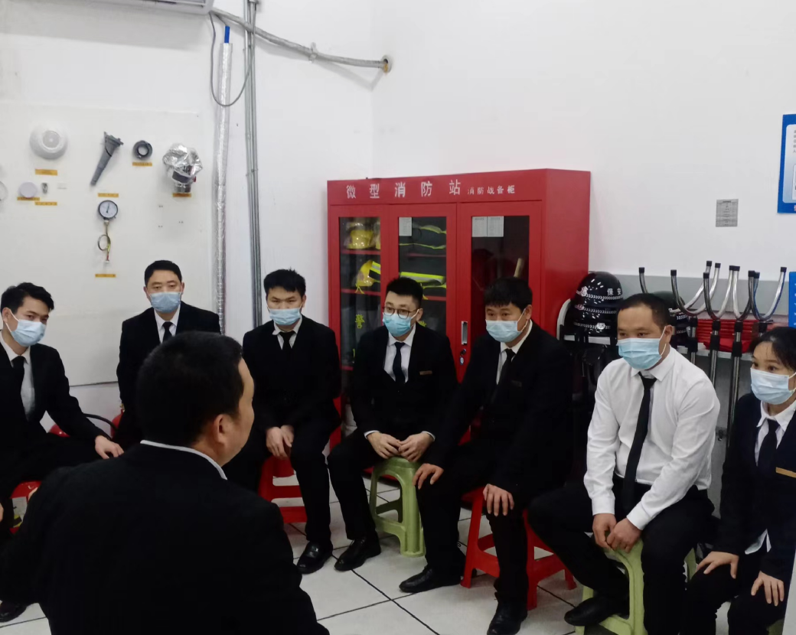
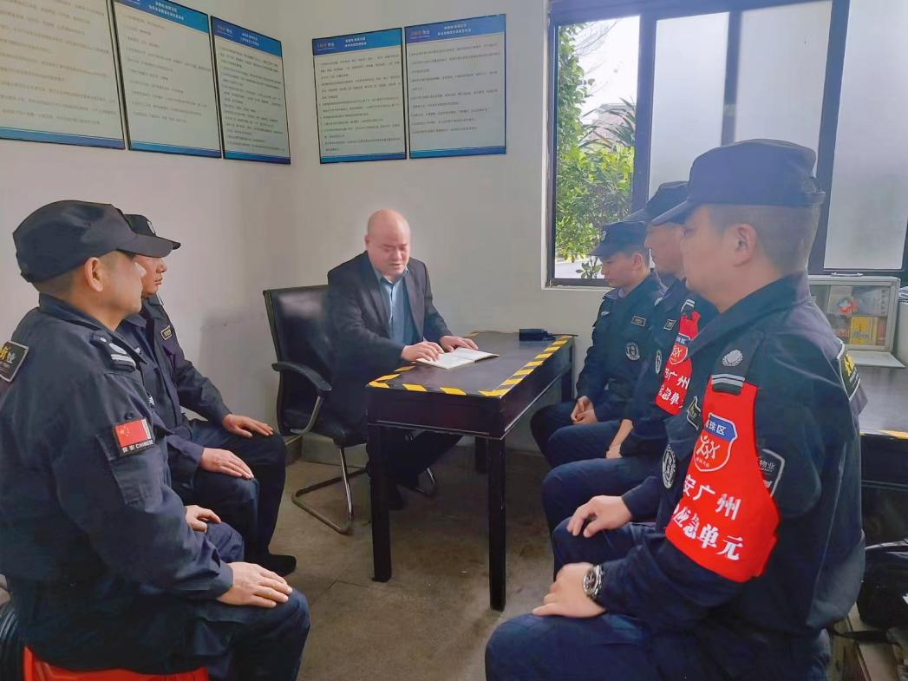
与此同时，公司项目负责人也经常下到基层、走近队员、倾听心声、经常交流，不断丰富培训内容、创新培训方式、提高培训质量，致力于将培训工作真正做到日常化、规范化、专业化、制度化。

